«Золотая осень»

Подготовила воспитатель 2 гр. раннего возраста

Фёдорова И.Б.

Осень - очень красивое время года. Солнце ещё греет, стремясь отдать последнее нерастраченное тепло. Появляются тучи, ветер становится более холодным и резким, напоминая о том, что на дворе уже осень. Зеленые листья сменяют жёлтые и красные. Они опадают с деревьев и покрывают собой все дороги и дорожки. Немного грустно, оттого что облетает листва, но стоять под разноцветным листопадом приятно и весело. Сколько ярких красок появляется в **природе** с наступлением осени!

Со своими малышами мы наблюдали за листопадом на прогулке, собирали красивые разноцветные листочки, играли с ними в группе.

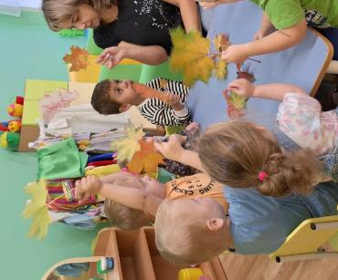

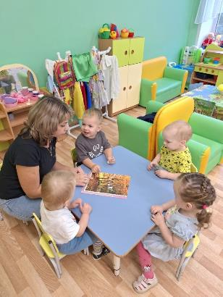

Рассматривали иллюстрации с изображением осени.

А как не хочется расставаться со сказкой, как хочется еще полюбоваться живописными золотыми пейзажами. Вот и с малышами нарисовали свою золотую осень. Сначала я нарисовала деревья без листвы.

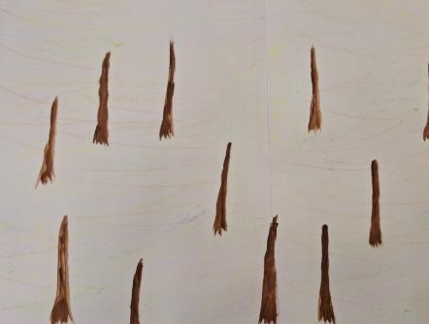

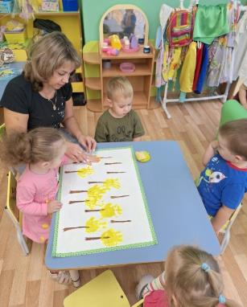

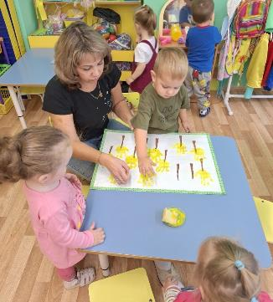

Потом малыши ладошками рисовали крону.

А листочки нарисовали пальчиками.

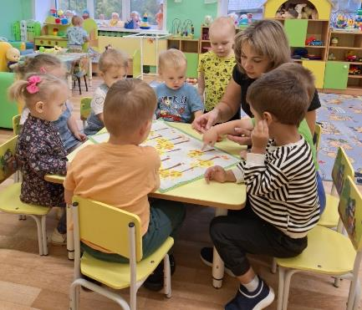

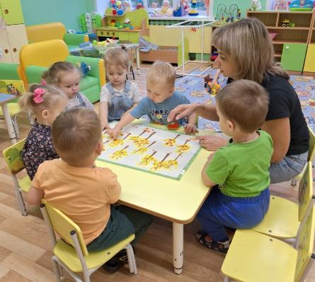

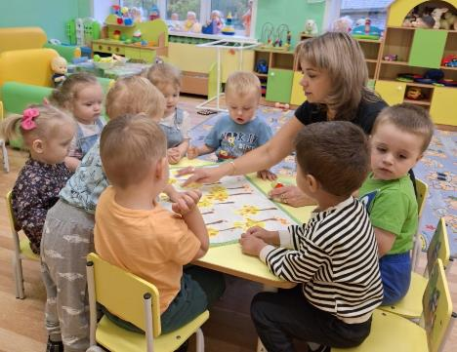

У каждого времени года есть свое неповторимое очарование. Конечно, жаль, что так быстро промчалось веселое и теплое лето. Но не стоит грусть об этом. Ведь наступает пора золотой осени, когда природа меняется до неузнаваемости.

А у нас получилась вот такая своя «Золотая осень».

